

SIE Derecho Tributario, SIE-TRIB-10/11

FUENTE: Suplemento del Registro Oficial 136, 24-II-2010.
FECHA: 24 de febrero de 2010.
ASUNTO: Comunicación a los sujetos pasivos del impuesto al valor agregado que efectúen importación de servicios
Circular No. NAC-DGECCGC10-00004 del Director General del Servicio de Rentas Internas: La presente norma esta dirigida a los sujetos pasivos del impuesto al valor agregado que efectúen importación de servicios:
Para la declaración de importaciones de servicios gravados con IVA se deberá tener en cuenta lo siguiente:
Para el registro de la importación en el Formulario 104, el adquiriente del servicio importado reportará los valores de bases imponibles e impuesto generado por dicho concepto, en los casilleros 501, 511 y 521.

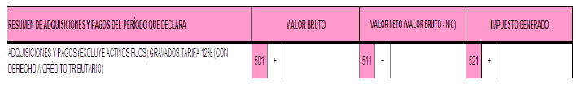
Para el registro de la retención del IVA en el Formulario 104, el adquiriente del servicio importado reportará los valores del impuesto retenido, en el casillero 725.

